
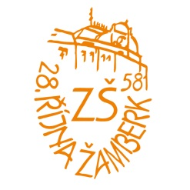
Základní škola Žamberk, 28. října 581
ŽAMBERK PSČ 564 01
tel. 465 613 090, e-mail: zejdlik.jaromir@zs28rijna-zamberk.cz
mobil 608 308 885, http://www.zs28rijna-zamberk.cz

Žádost o uvolnění žáka z vyučování

1. Zákonný zástupce dítěte: 2. Ředitel školy:
Jméno a příjmení:………………..…………. Jméno a příjmení: Mgr. Jaromír Žejdlík
Trvalé bydliště: ………………………. ….. Základní škola Žamberk, 28. října 581, Telefon ……………………………………. 564 01 Žamberk

Jméno a příjmení žáka:
Datum narození: |  |  | Třída:
Bydliště:
Termín uvolnění:
Důvod:
Datum: |  | Podpis zákonného zástupce:
Rozhodnutí třídního učitele: | Uvolňuji/ neuvolňuji na výše uvedené dny  Žádost zamítnuta z těchto důvodů:  V Žamberku dne…………………….  ……………………………..  podpis třídního učitele
V případě zamítnutí rozhoduje o uvolnění ředitel školy:

Rozhodnutí ředitele školy:

V Žamberku dne…………… Mgr. Jaromír Žejdlík
ředitel školy

